《 JavaEE技术 》课程实验报告

实验名称 | 基于JDBC技术的学生信息管理系统
学 号 |  | 2018121904 | 姓 名 | 黄绍崇 | 班 级 | 计科本164班
实验日期 |  | 2018年10月25日 |  | 实验报告日期 | 2018年10月25日
指导老师 |  | 罗建明 |  | 实 验 地 点 | 实训教室多媒体202教室
评 语

≡≡≡≡≡≡≡≡≡≡≡≡≡≡≡≡≡≡≡≡≡≡≡≡≡≡≡≡≡≡≡≡≡≡≡≡≡≡

实验内容和目的 | 内容：在Eclipse和MySQL下，按要求完成下列操作：  - 利用EL和JSTL显示数据，Servlet做控制器。  - 利用JDBC完成增删改查的操作。  - JDBC的PrepareStatment、ResultSet、query、update  - 使用JUnit对StudentDao进行单元测试。  目的：掌握MVC的原理。  掌握实体类和Dao的使用。
实验环境 | Windows系统、Eclipse、MySQL
实验重点及难点 | 分页查询。  JDBC的 Query和Update的使用。

实验过程（实验过程、实验结果及实验分析）
实验过程（分步骤、有文字描述、有代码分析、有截图）
一．注册MySql驱动
1．导入mysql-connector-java-5.1.44-bin.jar包：
在工程的图标上右击，选择”Properties”，在”Java Bulid Path”中选择”Add External JARs…”，选择mysql-connector-java-5.1.44-bin.jar并导入。
2．新建ConnCreate.java，注册驱动Class.forName("com.mysql.jdbc.Driver");
二．建立连接
Connection conn = DriverManager.getConnection(url, user, password);
url：数据的位置，这里是连接到远程数据库jdbc:mysql://47.112.31.40:3306/student
user：数据库用户名
password：数据库密码
三．创建执行SQL语句的statement，进行数据库操作
1．插入：
@Override
public int save(Student student) {
PreparedStatement stmt = null;
int result = 0;
try {
String sql = "insert into s_user(stu_id,name,sex,professional,hobby,self,photo) values(?,?,?,?,?,?,?)";
stmt = conn.prepareStatement(sql);
stmt.setInt(1, student.getStu_id());
stmt.setString(2, student.getName());
stmt.setByte(3, student.getSex());
stmt.setString(4, student.getProfessional());
stmt.setString(5, Arrays.toString(student.getHobby()));
stmt.setString(6, student.getSelf());
stmt.setString(7, student.getPhoto());
result=stmt.executeUpdate();
} catch (SQLException e) {
e.printStackTrace();
} finally {
try {
ConnCreate.close(null, stmt, null);
} catch (SQLException e) {
e.printStackTrace();
}
}
return result;
}

2．更新：
@Override
public int update(Student student) {
PreparedStatement stmt = null;
int result = 0;
try {
String sql = "update s_user set name=?,sex=?,professional=?,hobby=?,self=?,photo=? where id=?";
stmt = conn.prepareStatement(sql);

stmt.setString(1, student.getName());
stmt.setByte(2, student.getSex());
stmt.setString(3, student.getProfessional());
stmt.setString(4, Arrays.toString(student.getHobby()));
stmt.setString(5, student.getSelf());
stmt.setString(6, student.getPhoto());
stmt.setInt(7, student.getId());

result=stmt.executeUpdate();
} catch (SQLException e) {
e.printStackTrace();
} finally {
try {
ConnCreate.close(null, stmt, null);
} catch (SQLException e) {
e.printStackTrace();
}
}
return result;
}

3．删除
@Override
public int delete(int id) {
PreparedStatement stmt = null;
int result = 0;
try {
String sql = "delete from s_user where id=?";
stmt = conn.prepareStatement(sql);
stmt.setInt(1, id);
result=stmt.executeUpdate();
} catch (SQLException e) {
e.printStackTrace();
} finally {
try {
ConnCreate.close(null, stmt, null);
} catch (SQLException e) {
e.printStackTrace();
}
}
return result;
}

4．获取数据：
@Override
public List<Student> getAll() {
PreparedStatement stmt = null;
ResultSet rs = null;
Student student =null;
List<Student> lists=new ArrayList<Student>();
try {
String sql = "select * from s_user";
stmt = conn.prepareStatement(sql);
rs = stmt.executeQuery();
while(rs.next()){
student=new Student();
student.setId(rs.getInt("id"));
student.setName(rs.getString("name"));
student.setSex(rs.getByte("sex"));
student.setProfessional(rs.getString("professional"));
student.setHobbys(rs.getString("hobby"));
student.setSelf(rs.getString("self"));
student.setPhoto(rs.getString("photo"));
lists.add(student);
}
} catch (SQLException e) {
e.printStackTrace();
} finally {
try {
ConnCreate.close(null, stmt, rs);
} catch (SQLException e) {
e.printStackTrace();
}
}
return lists;
}

- 数据库字段如下：
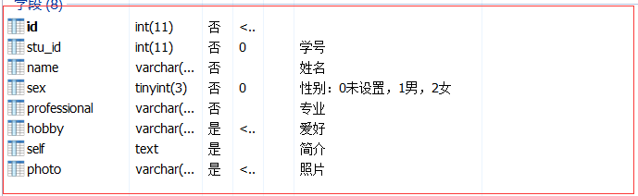

四．单元测试
1.在StudentDaoImpl.java右键new->Other->Java->Junit,选择Junit Test Case:
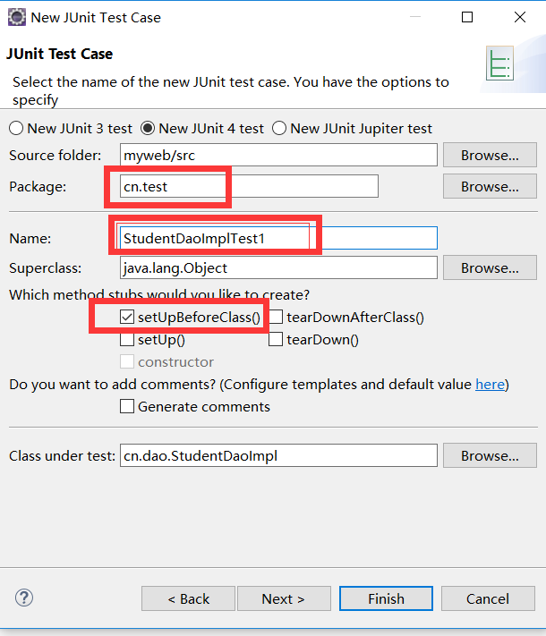
Next选择save、update、delete、getAll四个方法生成StudentDaoImplTest.java文件，更改代码如下：
public class TestStudentDaoImpl {

private static IStudentDao dao;

@BeforeClass
public static void setUpBeforeClass() throws Exception {
Connection conn=ConnCreate.getConnection("jdbc:mysql://47.112.31.40:3306/student", "user1","user1");
dao=new StudentDaoImpl(conn);
}

@Test
public void testSave() {
Student student=new Student(null,2005010,"linan",(byte) 1,"计算机科学与技术",new String[]{"编程","运动"},"hello","2005001.jpg");
int res=dao.save(student);
System.out.println("信息插入"+(res>0?"成功!":"失败!"));
}

@Test
public void testUpdate() {
Student student=new Student(null,2005001,"张三丰",(byte) 1,"计算机科学与技术",new String[]{"编程","运动"},"你好","2005001.jpg");
int result=dao.update(student);
System.out.println("信息更新"+(result>0?"成功!":"失败!"));
}

@Test
public void testDelete() {
int result=dao.delete(4);
System.out.println("信息删除"+(result>0?"成功!":"失败!"));
}

@Test
public void testGetById() {
Student student=dao.getById(2005001);
System.out.println(student);
}

@Test
public void testGetAll() {
List<Student> lists=dao.getAll();
System.out.println(lists);
}

2. StudentDaoImplTest.java右键->run As->Junit Test进行测试，结果如下：
2.1．testSave：
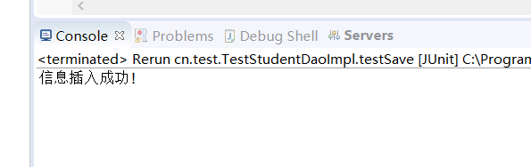
2.2．testUpdate：
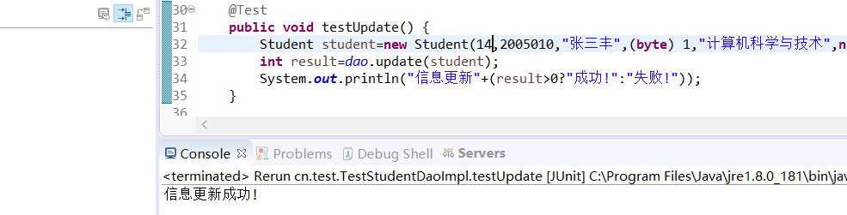
2.3．testDelete:
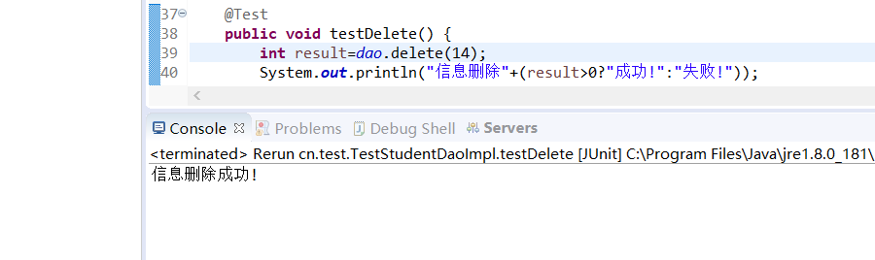
2.4．testGetAll
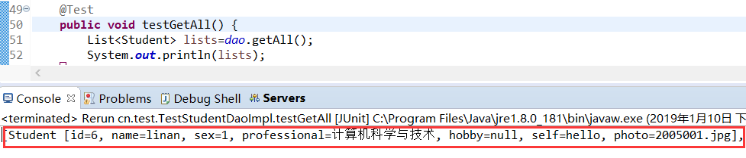

实验总结与心得（300字）
JDBC就是Java连接数据库，总共需要以下几个步骤：
- 装载MySql驱动：Class.forName("com.mysql.jdbc.Driver");
- 建立连接：Connection conn = DriverManager.getConnection(url, user, password);
- 创建执行SQL语句的statement
- 处理执行结果(ResultSet)
- 释放资源
通过实验，我可以通过JDBC进行简单的增删改查操作，以及Junit单元测试的使用

